玖珠町消防団協力事業所表示制度実施要綱をここに公布する。

平成３０年６月３０日

玖珠町長 宿 利 政 和

玖珠町告示第６１号

玖珠町消防団協力事業所表示制度実施要綱

（目的）
第１条 この告示は、玖珠町消防団に積極的に協力している事業所又はその他の団体に対して、消防団協力事業所表示証を交付するために必要な事項について定め、もって地域の消防防災力の充実強化等の一層の推進を図ることを目的とする。

（定義）
第２条 この告示において、次の各号に掲げる用語の意義は、それぞれ当該各号に定めるところによる。
（１） 事業所等 事業所又はその他の団体をいう。
（２） 消防団協力事業所 町長が消防団活動に協力している事業所等として認め、消防団協力事業所表示証を交付した事業所等をいう。
（３） 表示証 消防団活動に積極的に協力している証として消防団協力事業所に交付された消防団協力事業所表示証（様式第４号。以下「表示証」という。）をいう。
（４） 消防団長等 消防団長及び自治会長その他の消防団活動を支援する者をいう。

（表示証の交付申請及び推薦）
第３条 消防団協力事業所としての認定及び表示証の交付を受けようとする事業所等は、町長に玖珠町消防団協力事業所表示申請書（様式第１号）により申請を行うものとする。
２ 消防団長等は、表示証を交付する事業所等について町長に推薦することができる。

（認定基準、審査等）
第４条 町長は、前条に規定する申請又は推薦があった場合において、次の各号に掲げる基準のいずれかに該当するかを審査し、玖珠町消防団協力事業所表示証交付（不交付）決定通知書（様式第２号）により当該事業所等に通知するものとする。
（１） 従業員が消防団員として、２名以上入団している事業所等
（２） 従業員の消防団活動について積極的に配慮を行っている事業所等
（３） 災害時等に事業所の資機材等を消防団に提供するなどの協力を行っている事業所等
（４） その他消防団活動に協力することにより、地域の消防防災体制の充実化に寄与しているなど、町長が特に優良と認める事業所等

（表示証の交付）
第５条 町長は、前条の規定による審査の結果について、消防団協力事業所の認定を行ったときは当該事業所等に表示証交付書（様式第３号）及び表示証（様式第４号）を交付するものとする。

（表示証の表示）
第６条 消防団協力事業所は、交付された表示証を表示有効期限に限り、当該消防団協力事業所の見えやすい場所に表示することができるものとする。
２ 消防団協力事業所は、表示証の寸法を同率に拡大又は縮小したもの、又はパンフレット、チラシ、ポスター、看板及び電磁方法（電子的方法、磁気的方法その他の人の知覚によって認識することができない方法をいう。）により行う映像その他の広告に表示することができるものとする。

（表示証交付整理簿の備え付け）
第７条 町長は、表示証の交付に際して、玖珠町消防団協力事業所表示証交付整理簿（様式第５号）を備え付け、表示証の交付に関する消防団協力事業所の名称、所在地及び有効期間等の必要事項を記録するものとする。

（表示有効期間）
第８条 表示の有効期間は、原則として、交付決定の日から２年又は第１０条の規定による認定の取消しの日までとする。ただし、消防団協力事業所が総務省消防庁消防団協力事業所表示証（以下「総務省消防庁表示証」という。）の交付を受けた場合は、表示の有効期間は、総務省消防庁消防団協力事業所の総務省消防庁表示証の交付を受けた日から２年間とする。
２ 表示証の有効期間が満了したときは、第６条に規定する表示を行うことができない。
３ 町長は、認定の日から２年を経過する前に消防団協力事業所の協力事項の現状及び表
示の継続の意思を確認した上で、認定を更新できるものとする。

（継続手続）
第９条 表示証の有効期限の延長をしようとする消防団協力事業所は、表示証の有効期間満了日の３０日前までに、玖珠町消防団協力事業所表示証交付申請書により申請を行うものとする。

（認定の取消し）
第１０条 町長は、消防団協力事業所が次の各号のいずれかに該当すると認めたときは、表示証の認定を取り消すものとする。この場合において、町長は当該消防団協力事業所に対し、当該認定を取り消す日及びその理由を玖珠町消防団協力事業所認定取消通知書（様式第６号）で通知するものとする。
（１） 事業を廃止し、又は休止したとき。
（２） 第４条に規定する基準を満たさなくなったとき。
（３） 偽りその他不正な手段により消防団協力事業所の認定を受けたとき。
（４） 前各号に定めるもののほか、消防団協力事業所として適当でないと認めるとき。
２ 前項の規定により認定を取り消された事業所等は、速やかに、表示証を町長に返還しなければならない。

（協力事業所の公表）
第１１条 町長は、消防団協力事業所の名称、玖珠町消防団への協力内容その他の事項について、広報紙等により公表するものとする。

（所掌）
第１２条 この告示に関する事務は、環境防災課において所掌する。

（その他）
第１３条 この告示に定めるもののほか、この告示の実施について必要な事項は別に定める。

附 則
この告示は、平成３０年７月１日から施行する。

様式第１号（第３条関係）

玖珠町消防団協力事業所表示申請書

年 月 日
玖珠町長 様
事業所所在地
事業所名称
代 表 者 印
担 当 者
電 話

玖珠町消防団協力事業所表示制度実施要綱第３条の規定により，下記のとおり申請します。
記

１ 申請区分（該当する区分にレ点を記入してください。）
□新 規（はじめて消防団協力事業所の表示を受ける場合）
□推 薦（消防団長等の推薦により、表示証の交付を申請する）
□再申請（消防団協力事業所の表示有効期間の満了に伴い、再度表示を希望する場合）

２ 協力内容（該当する項目に○印を付けてください。）
項 目 番 号 | ○印 | 取 組 内 容
１ |  | 従業員が消防団員として、２名以上入団している事業所等
２ |  | 従業員の消防団活動について、積極的に配慮を行っている事業所等
３ |  | 災害時等に事業所の資機材等を消防団に提供する等の協力を行っている事業所等
４ |  | その他消防団活動に協力することにより、地域の消防防災体制の充実化に寄与している等、町長が特に優良と認める事業所等

３ 従業員の消防団所属状況
従 業 員 名 | 所 属 部 | 備 考

４ 添付資料
（１） 会社案内・パンフレット等
（２） ２の協力内容が具体的に分かる書類
（３） 再申請の場合は、前回表示証交付証写
（４） その他審査に必要な資料

町記入欄 | 【特記事項】  表示年月日 年 月 日

様式第２号（第４条関係）
第 号
年 月 日

事業所等 所在地
名 称
代表者氏名 様

玖珠町長 印

玖珠町消防団協力事業所表示証交付（不交付）決定通知書

年 月 日付で申請のあった玖珠町消防団協力事業所表示証の交付について、次のとおり決定しましたので、玖珠町消防団協力事業所表示制度実施要綱第４条の規定により通知します。

決定の内容 | 交付（認定） ・ 不交付（却下）
決定年月日 | 年 月 日
表示証の有効期限 | 年 月 日
不交付（却下）の理由
備考

様式第３号（第５条関係）
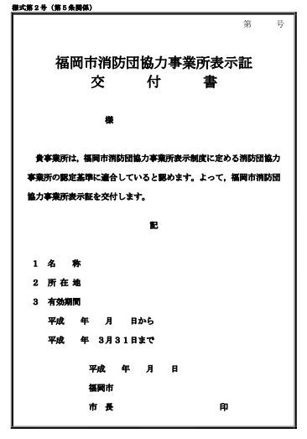
１ 名 称

２ 所 在 地

３ 有効期間
年 月 日から
年 月 日まで

年 月 日

玖珠町長 印
貴事業所は、玖珠町消防団協力事業所表示制度に定める
消防団協力事業所の認定基準に適合していると認めます。
よって、玖珠町消防団協力事業所表示証を交付いたします。
第 号
玖珠町消防団協力事業所表示証
交付書
記
様

様式第４号（第５条関係）

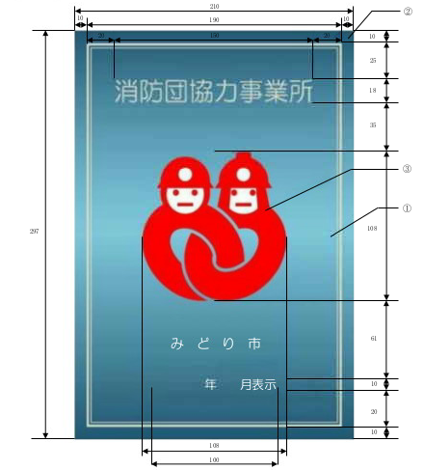
玖 珠 町

備 考
１ 数字の単位は、ミリメートルとする。（縦297×横210）
２ 素材はプラスチック等、厚みは6㎜以上とする。
３ 色は、次の表のとおりとする。
区分 |  | 色（ＣＭＹＫ値による色指定）
 | 地色（中央部） | 青（Ｃ：68％、Ｍ：5％、Ｙ：0％、Ｋ：0％）
 | 地色（上下部） | 青（Ｃ：85％、Ｍ：40％、Ｙ：25％、Ｋ：12％）
 | 表示マーク（面） | 赤（Ｃ：0％、Ｍ：95％、Ｙ：90％、Ｋ：0％）
 | 文字、枠線 | 銀

様式第５号（第７条関係）

玖珠町消防団協力事業証表示交付整理簿
交付  番号 | 事業所の名称 | 郵便番号 | 初回表示年月日 | 協力事項  （要綱第４条関係）  ※該当に☑ | 備考  ※該当に☑
 |  | 所在地 | 現表示年月日
 |  | 担当・連絡先 | 更新回数
１ |  | 〒 | 年 月 日 | □１ □２  □３ □４ | □申請 □推薦
 |  |  | 年 月 日
 |  |  | 回
２ |  | 〒 | 年 月 日 | □１ □２  □３ □４ | □申請 □推薦
 |  |  | 年 月 日
 |  |  | 回
３ |  | 〒 | 年 月 日 | □１ □２  □３ □４ | □申請 □推薦
 |  |  | 年 月 日
 |  |  | 回
４ |  | 〒 | 年 月 日 | □１ □２  □３ □４ | □申請 □推薦
 |  |  | 年 月 日
 |  |  | 回
５ |  | 〒 | 年 月 日 | □１ □２  □３ □４ | □申請 □推薦
 |  |  | 年 月 日
 |  |  | 回

様式第６号（第１０条関係）
第 号
年 月 日

事業所等 所在地
名 称
代表者氏名 様
玖珠町長

玖珠町消防団協力事業所認定取消通知書

次のとおり、 年 月 日付け 第 号により玖珠町消防団協力事業所表示証交付決定については、決定を取り消したので、玖珠町消防団協力事業所表示制度実施要綱第１０条第１項の規定により通知します。
なお、同条第２項に基づき速やかに表示証を返還してください。

認定の取消し日 | 年 月 日
認定の取消し理由

